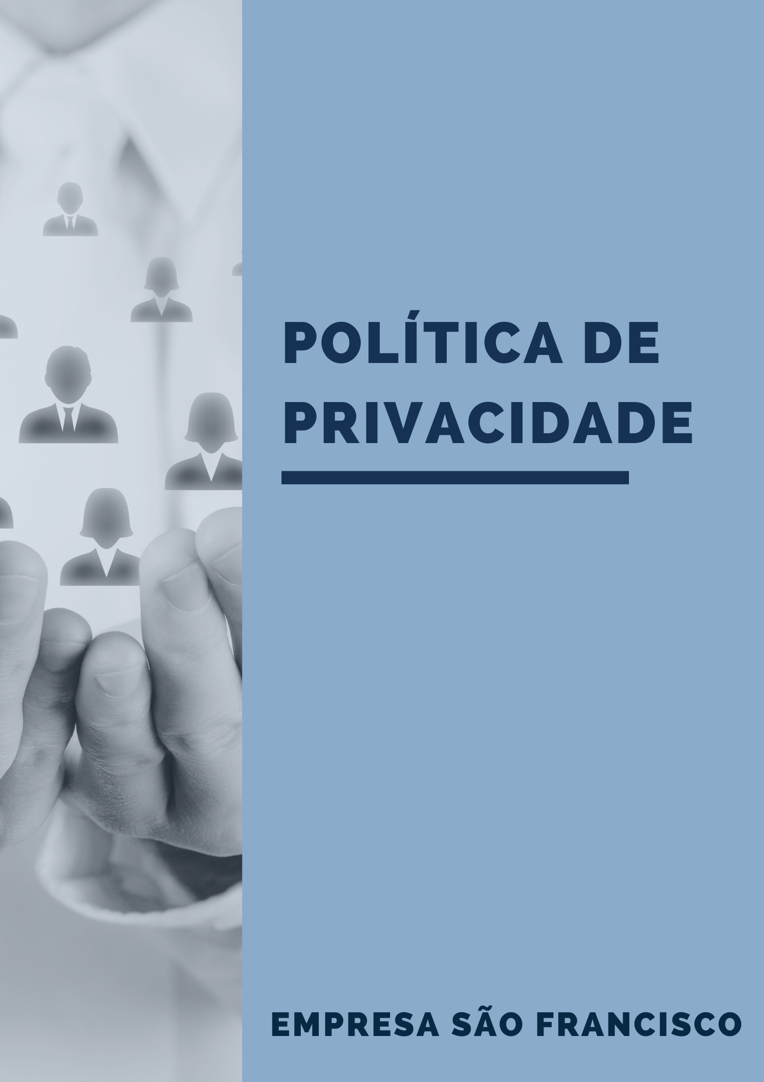

POLÍTICA DE PRIVACIDADE

O EMPRESA SÃO FRANCISCO tem compromisso com a privacidade, segurança e transparência no tratamento de dados pessoais dos nossos clientes. Por isso, a presente Política de Privacidade estabelece como é feito o tratamento dos seus dados pessoais, desde a coleta até o descarte, passando pelo uso e transferência de informações de clientes ou outras pessoas que fazem parte da nossa cadeia de prestação de serviços.
Ao utilizar nossos serviços, você entende que coletaremos e usaremos suas informações pessoais nas formas descritas nesta Política, em conformidade com a Lei Geral de Proteção de Dados (Lei nº 13.709/2018), do Código de Defesa do Consumidor (Lei nº 8078/1990) e as demais normas do ordenamento jurídico brasileiro aplicáveis.
Dessa forma, a EMPRESA SÃO FRANCISCO no papel de Controlador de Dados, obriga-se ao disposto na presente Política de Privacidade.

1. QUAIS DADOS COLETAMOS SOBRE VOCÊ E PARA QUAL FINALIDADE?

1.1. Dados pessoais coletados
A empresa poderá utilizar os seus dados pessoais para as seguintes finalidades, em que couber:
- Cumprimento de obrigação legal ou judicial;
- Manter atualizados os cadastros dos usuários para fins de contato autorizado a ser feito por telefone, correio eletrônico, mala-direta ou por outros meios de comunicação para fins publicitários.

2. DADOS DE CRIANÇAS E ADOLESCENTES
A EMPRESA SÃO FRANCISCO somente coleta ou trata dados de crianças mediante o devido consentimento dos respectivos pais ou responsáveis.

3. CONSENTIMENTO
Algumas finalidades necessitarão do seu consentimento e quando for necessário, será requerido de forma prévia e informada.
O consentimento é a manifestação livre, informada e inequívoca pela qual você autoriza a EMPRESA SÃO FRANCISCO a tratar seus dados.
O seu consentimento será obtido de forma específica para cada finalidade que seja necessário, evidenciando o compromisso de transparência e boa-fé da EMPRESA SÃO FRANCISCO para com seus usuários/clientes, seguindo as regulações legais pertinentes.
Você poderá revogar seu consentimento a qualquer tempo e sem nenhum custo.
3.1. Compromisso anti spam e anti phishing:
A EMPRESA SÃO FRANCISCO atua de acordo com as boas práticas do mercado digital. A comunicação de marketing é realizada somente para quem solicita o recebimento de mensagens ou que já teve contato prévio conosco.
Desta maneira, recomendamos que, caso você receba um e-mail em nosso nome e suspeite de fraude, não abra os arquivos anexos ou clique em qualquer link ou botão. Você também poderá entrar em contato conosco para que possamos tomar as medidas possíveis no combate ao crime eletrônico.

4. QUAIS SÃO OS SEUS DIREITOS?
A EMPRESA SÃO FRANCISCO assegura a seus usuários/clientes seus direitos de titular previstos no artigo 18 da Lei Geral de Proteção de Dados. Dessa forma, você pode, de maneira gratuita e a qualquer tempo:
- Confirmar a existência de tratamento de dados, de maneira simplificada ou em formato claro e completo.
- Acessar seus dados, podendo solicitá-los em uma cópia legível sob forma impressa ou por meio eletrônico, seguro e idôneo.
- Corrigir seus dados, ao solicitar a edição, correção ou atualização destes.
- Limitar seus dados quando desnecessários, excessivos ou tratados em desconformidade com a legislação através da anonimização, bloqueio ou eliminação.
- Solicitar a portabilidade de seus dados, através de um relatório de dados cadastrais que a EMPRESA SÃO FRANCISCO trata a seu respeito.
- Solicitar a eliminação seus dados tratados a partir de seu consentimento, exceto nos casos previstos em lei.
- Revogar seu consentimento, desautorizando o tratamento de seus dados.
- Informar-se sobre a possibilidade de não fornecer seu consentimento e sobre as consequências da negativa.

5. COMO VOCÊ PODE EXERCER SEUS DIREITOS DE TITULAR?
Para exercer seus direitos de titular, você deve entrar em contato com o encarretado de dados pessoais da Empresa São Francisco, que é a empresa MSPA, tendo como o representante Matheus Sampaio Patury Accioly, através do(s) seguinte(s) meio(s) disponível(is):
- E-mail: dpo@empresasaofrancisco.com.br
De forma a garantir a sua correta identificação como titular dos dados pessoais objeto da solicitação, é possível que solicitemos documentos ou demais comprovações que possam comprovar sua identidade. Nessa hipótese, você será informado previamente.

6. COMO E POR QUANTO TEMPO SEUS DADOS SERÃO ARMAZENADOS?
Seus dados pessoais coletados pela EMPRESA SÃO FRANCISCO serão utilizados e armazenados durante o tempo necessário para a prestação do serviço ou para que as finalidades elencadas na presente Política de Privacidade sejam atingidas, considerando os direitos dos titulares dos dados e dos controladores.
De modo geral, seus dados serão mantidos enquanto a relação contratual entre você e a empresa perdurar. Findado o período de armazenamento dos dados pessoais, estes serão excluídos de nossas bases de dados ou anonimizados, ressalvadas as hipóteses legalmente previstas no artigo 16 Lei Geral de Proteção de Dados, a saber:
- Cumprimento de obrigação legal ou regulatória pelo controlador;
- Estudo por órgão de pesquisa, garantida, sempre que possível, a anonimização dos dados pessoais;
- Transferência a terceiro, desde que respeitados os requisitos de tratamento de dados dispostos nesta Lei; ou
- Uso exclusivo do controlador, vedado seu acesso por terceiro, e desde que anonimizados os dados.
Isto é, as informações pessoais sobre você que sejam imprescindíveis para o cumprimento de determinações legais, judiciais e administrativas e/ou para o exercício do direito de defesa em processos judiciais e administrativos serão mantidas, a despeito da exclusão dos demais dados que não forem necessários para tal tratamento.
Findos o prazo de manutenção e a necessidade legal, os dados serão excluídos com uso de métodos de descarte seguro ou utilizados de forma anonimizada para fins estatísticos.
O armazenamento de dados coletados pela EMPRESA SÃO FRANCISCO reflete o nosso compromisso com a segurança e privacidade dos seus dados. Empregamos medidas e soluções administrativas e técnicas de proteção aptas a garantir a confidencialidade, integridade e inviolabilidade dos seus dados.

7. O QUE FAZEMOS PARA MANTER SEUS DADOS SEGUROS?
Para mantermos suas informações pessoais seguras, usamos ferramentas físicas, eletrônicas e gerenciais orientadas para a proteção da sua privacidade.
Aplicamos essas ferramentas levando em consideração a natureza dos dados pessoais coletados, o contexto e a finalidade do tratamento e os riscos que eventuais violações gerariam para os direitos e liberdades do titular dos dados coletados e tratados.
Entre as medidas que adotamos, destacamos as seguintes:
- Todas as pessoas que possuem acesso aos seus dados pessoais assinam e se comprometem com Termo de Confidencialidade;
- Cláusulas Contratuais com os parceiros e fornecedores que por ventura tenham acesso aos dados para responsabilização civil;
- Seus dados pessoais são armazenados em ambiente seguro e idôneo com adoção de todas as medidas técnicas necessários para garantir o sigilo e proteção.
A EMPRESA SÃO FRANCISCO se compromete a adotar as melhores posturas para evitar incidentes de segurança. Contudo, é necessário destacar que é possível, apesar de todos os nossos protocolos de segurança, que problemas de culpa exclusivamente de terceiros ocorram, como ataques cibernéticos de hackers, ou também em decorrência da negligência ou imprudência do próprio usuário/cliente.
Em caso de incidentes de segurança que possa gerar risco ou dano relevante para qualquer um de nossos usuários/clientes, comunicaremos aos envolvidos e a Autoridade Nacional de Proteção de Dados sobre o ocorrido, em consonância com as disposições do art. 48 da Lei Geral de Proteção de Dados.

8. COM QUEM SEUS DADOS PODEM SER COMPARTILHADOS?
Tendo em vista a preservação de sua privacidade, a EMPRESA SÃO FRANCISCO não compartilhará seus dados pessoais com nenhum terceiro não autorizado.
Os dados coletados podem ser compartilhados:
- Com as empresas e áreas de negócios do EMPRESA SÃO FRANCISCO, as quais estão de acordo com esta Política;
- Com prestadores de serviço ou empresas parceiras, para facilitar, prover ou executar atividades relacionadas aos nossos serviços (jurídico, contabilidade, consultorias, entre outros);
- Com empresas de marketing e publicidade, para entregar as promoções e informações adequadas ao seu perfil;
As figuras elencadas recebem seus dados apenas na medida do necessário para a prestação dos serviços contratados e nossos contratos são orientados pelas normas da Lei Geral de Proteção de Dados.
Além disso, também existem outras hipóteses em que seus dados poderão ser compartilhados, que são:
- Determinação legal, requerimento, requisição ou ordem judicial, com autoridades judiciais, administrativas ou governamentais competentes;
- Caso de movimentações societárias, como fusão, aquisição e incorporação, de forma automática;
- Proteção dos direitos do EMPRESA SÃO FRANCISCO em qualquer tipo de conflito, inclusive os de teor judicial.

9. RESPONSABILIDADE
A EMPRESA SÃO FRANCISCO prevê a responsabilidade dos agentes que atuam nos processos de tratamento de dados, em conformidade com os artigos 42 ao 45 da Lei Geral de Proteção de Dados.
Nos comprometemos em manter esta Política de Privacidade atualizada, observando suas disposições e zelando por seu cumprimento.
Além disso, também assumimos o compromisso de buscar condições técnicas e organizativas seguramente aptas a proteger todo o processo de tratamento de dados.
Caso a Autoridade Nacional de Proteção de Dados exija a adoção de providências em relação ao tratamento de dados pelo EMPRESA SÃO FRANCISCO comprometemo-nos a segui-las.

9.1. Isenção de Responsabilidade
Conforme mencionado no Tópico 11, embora adotemos elevados padrões de segurança a fim de evitar incidentes, não há nenhuma operação inteiramente livre de riscos, visto que alguns eventos podem ocorrer por motivos alheios à empresa. Nesse sentido, o EMPRESA SÃO FRANCISCO não se responsabiliza por:
- Quaisquer consequências decorrentes da negligência, imprudência ou imperícia dos usuários em relação a seus dados individuais. Garantimos e nos responsabilizamos apenas pela segurança dos processos de tratamento de dados e do cumprimento das finalidades descritas no presente instrumento.
Destacamos que a responsabilidade em relação à confidencialidade dos dados de acesso é do usuário.
- Ações maliciosas de terceiros, como ataques de hackers, exceto se comprovada conduta culposa ou deliberada da EMPRESA SÃO FRANCISCO.
- Inveracidade das informações inseridas pelo usuário/cliente nos registros necessários para a utilização dos serviços da EMPRESA SÃO FRANCISCO; quaisquer consequências decorrentes de informações falsas ou inseridas de má-fé são de inteiramente responsabilidade do usuário/cliente.

10. ALTERAÇÃO DESTA POLÍTICA DE PRIVACIDADE
Reservamos o direito de modificar essa Política de Privacidade a qualquer tempo, principalmente em função da adequação a eventuais alterações feitas em nossa operação ou em âmbito legislativo. Recomendamos que você a revise com frequência.
Ao utilizar nossos serviços e fornecer seus dados pessoais após tais modificações, você as consente.

11. HISTÓRICO DE REVISÃO
Revisão | Ação | Por | Data
00 | Rascunho | Jéssica Delmoni | 03 de Setembro de 2024
01 | Revisão | Matheus Sampaio Patury Accioly | 24 de Janeiro de 2025
02 | Revisão | Matheus Sampaio Patury Accioly | 19 de Fevereiro de 2025

Presidente da Empresa São Francisco

